TRƯỜNG ĐẠI HỌC KINH TẾ - ĐẠI HỌC ĐÀ NẴNG
KHOA THỐNG KÊ – TIN HỌC

Software Requirement Specification
UNIMENTOR

Class: 49K21.1
Group: 49K211.03

Da Nang, 2026
Contents

OVERVIEW

Purpose
Tài liệu này mô tả tổng quan hệ thống UNIMENTOR, bao gồm mục tiêu kinh doanh, phạm vi hệ thống, đối tượng sử dụng và các chức năng chính của nền tảng.
Tài liệu được xây dựng nhằm:
- Giúp stakeholders hiểu rõ mục tiêu và phạm vi của hệ thống.
- Làm cơ sở cho BA, Developer, Tester, Designer trong quá trình phát triển và kiểm thử hệ thống.
- Đảm bảo các bên liên quan có cùng một cách hiểu về yêu cầu hệ thống.
Đối tượng đọc tài liệu bao gồm:
- Product Owner / Stakeholders
- Business Analyst (BA)
- Development Team
- QA / Tester
- UI/UX Designer

Business objectives
Hiện nay nhiều sinh viên gặp khó khăn trong việc:
- Tìm người hướng dẫn học tập
- Hỏi đáp các môn học
- Định hướng kiến thức và kỹ năng
Trong khi đó, các sinh viên có kinh nghiệm hoặc thành tích tốt lại thiếu một nền tảng để chia sẻ kiến thức và hỗ trợ các bạn khác.
Dự án UNIMENTOR được xây dựng nhằm:
- Kết nối sinh viên cần hỗ trợ học tập (Mentee) với sinh viên có kinh nghiệm hoặc mentor (Mentor).
- Tạo ra một nền tảng mentoring nội bộ trong trường đại học.
- Giúp sinh viên dễ dàng tìm mentor theo môn học.
- Hỗ trợ trao đổi, đặt lịch và học tập hiệu quả hơn.
Mục tiêu của hệ thống:
- Tăng khả năng hỗ trợ học tập giữa sinh viên.
- Xây dựng cộng đồng chia sẻ kiến thức trong trường đại học.
- Tạo môi trường giúp sinh viên phát triển kỹ năng mentoring và collaboration.

Scope

1.3.1 Organization Scope
Hệ thống UNIMENTOR được xây dựng để sử dụng trong môi trường trường đại học DUE
Giải pháp này áp dụng cho:
- Sinh viên trong cùng một trường đại học
- Các mentor là sinh viên có kinh nghiệm trong từng môn học
Trong giai đoạn đầu, hệ thống được thiết kế để triển khai trong đơn vị đào tạo cụ thể là trường đại học DUE.

1.3.2 User Scope
Các đối tượng sử dụng hệ thống bao gồm:

1. Mentee (Sinh viên cần hỗ trợ)
Có thể:
- Đăng ký tài khoản
- Tìm kiếm mentor theo môn học
- Xem hồ sơ mentor
- Nhắn tin trao đổi

2. Mentor (Sinh viên hỗ trợ học tập)
Có thể:
- Tạo hồ sơ mentor
- Khai báo môn học có thể hỗ trợ
- Nhắn tin với mentee

1.3.3 Functional Scope
Hệ thống UNIMENTOR bao gồm các nhóm chức năng chính sau:

1. Authentication
- Đăng ký tài khoản
- Đăng nhập
- Đăng xuất

2. Profile Management
- Tạo hồ sơ cá nhân
- Cập nhật thông tin cá nhân
- Tạo hồ sơ mentor

3. Mentor Discovery
- Tìm mentor theo môn học
- Xem danh sách mentor
- Xem hồ sơ mentor

4. Communication
- Nhắn tin giữa mentee và mentor

5. Review & Rating (tuỳ chọn)
- Đánh giá mentor

1.3.4 Integration Scope
Hệ thống UNIMENTOR có thể tích hợp với các hệ thống hoặc dịch vụ sau:
- Database System
  - Lưu trữ thông tin người dùng, mentor, lịch học
- Messaging Service
  - Hỗ trợ nhắn tin giữa mentor và mentee

1.3.5 Out of Scope
Các chức năng sau không nằm trong phạm vi của hệ thống UNIMENTOR trong giai đoạn hiện tại:
- Thanh toán cho các buổi mentoring
- Video call trực tiếp trong hệ thống
- Hệ thống học trực tuyến (LMS)
- AI recommendation mentor
- Tích hợp với các hệ thống học tập của trường (LMS nội bộ)
Những chức năng này có thể được xem xét trong các phiên bản tương lai của hệ thống.

OVERALL DESCRIPTION

User stories
ID | As a… | I want… | So that… | Priority
PB01 | Student | đăng ký tài khoản | có thể sử dụng các chức năng của hệ thống | Medium
PB02 | Student | đăng nhập | truy cập các chức năng cá nhân. | Medium
PB03 | Student | đăng xuất | bảo vệ thông tin cá nhân khi không còn sử dụng hệ thống. | Medium
PB04 | Student | tạo hồ sơ cá nhân | hiển thị thông tin học tập của mình trong hệ thống. | High
PB05 | Student | chỉnh sửa hồ sơ cá nhân | thông tin học tập luôn chính xác và cập nhật. | High
PB06 | Student | đăng ký trở thành mentor | có thể hỗ trợ sinh viên khác | High
PB07 | Student | xem danh sách mentor theo môn học | tìm mentor phù hợp | High
PB08 | Student | xem thông tin chi tiết mentor | quyết định lựa chọn mentor | High
PB09 | Student | đánh giá (1–5 sao) và nhận xét mentor | phản hồi chất lượng mentor | High
PB10 | Student | tìm kiếm mentor theo môn học | tìm mentor nhanh hơn | Medium
PB11 | Student | lọc mentor theo đánh giá | ưu tiên mentor chất lượng | Medium
PB12 | Mentor | tải lên CV / minh chứng | tăng độ tin cậy hồ sơ | Medium
PB13 | Student/  Mentor | nhắn tin với Student/Mentor | trao đổi với Student/Mentor | Low
PB14 | Mentor/studer | xem trang chủ | để người dùng xem thông tin tổng quan và tìm mentor phù hợp nhanh hơn | Medium

Business workflow
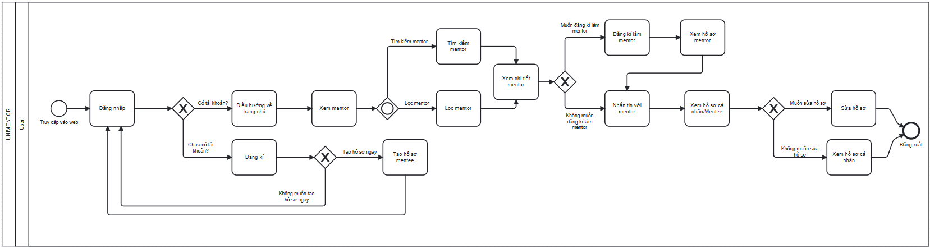

ACCEPTANCE CRITERIA

Đăng ký
ID | Feature | Description | Criteria
E6.1 | Điều kiện thực hiện | Người dùng truy cập trang Đăng ký của hệ thống UNIMENTOR | Hệ thống hiển thị form đăng ký gồm:  - Họ tên  - Email  - Mật khẩu  - Xác nhận mật khẩu
E6.2 | Nhập thông tin đăng ký | Người dùng nhập thông tin vào form đăng ký | - Họ tên: Bắt buộc nhập  - Email: Bắt buộc nhập và đúng định dạng: @gmail.com hoặc @due.udn.vn  - Mật khẩu: Bắt buộc nhập, Tối thiểu 8 ký tự, có chữ in hoa,  - Xác nhận mật khẩu: Bắt buộc nhập, Phải trùng mật khẩu.
E6.3 | Kiểm tra dữ liệu | Hệ thống kiểm tra tính hợp lệ của dữ liệu đăng ký | - Khi đã có lỗi ở trường phía trên thì thông báo lỗi  - Sai định dạng → Hiển thị lỗi “Email phải là @gmail.com hoặc @due.udn.vn”  - Email đã tồn tại → “Email đã tồn tại”  - Mật khẩu không đủ điều kiện → Hiển thị lỗi “Mật khẩu >=8 ký tự, có ít nhất 1 chữ hoa và 1 số”  - Xác nhận mật khẩu không khớp → Hiển thị lỗi “Mật khẩu không khớp”  - Thiếu trường bắt buộc → Không cho submit  - Mật khẩu bỏ trống → Hiển thị lỗi “Vui lòng nhập mật khẩu”  - Họ tên bỏ trống → Hiển thị lỗi “Vui lòng nhập họ tên”  - Email bỏ trống → Hiển thị lỗi “Vui lòng nhập email”  - Nhập lại mật khẩu bỏ trống → Hiển thị lỗi “Vui lòng nhập lại mật khẩu”
E6.4 | Đăng ký thành công | Sau khi người dùng nhấn Đăng ký với dữ liệu hợp lệ | - Hệ thống tạo tài khoản thành công và hiển thị màn hình “Đăng ký thành công!”  - Thông báo “Chào mừng bạn gia nhập cộng đồng UNIMENTOR. Tài khoản của bạn đã sẵn sàng.”  - 2 button điều hướng  - Tạo hồ sơ ngay  - Quay về
E6.5 | Tạo hồ sơ ngay | Người dùng nhấn nút 'Tạo hồ sơ ngay' | Hệ thống chuyển đến màn hình Tạo hồ sơ cá nhân.
E6.6 | Quay về | Người dùng nhấn nút 'Quay về' | Hệ thống chuyển về trang Đăng nhập.

Đăng nhập
ID | Feature | Description | Criteria
US2.1 | Điều kiện thực hiện | Người dùng đã có tài khoản trong hệ thống và truy cập vào màn hình Đăng nhập. | Người dùng có thể truy cập màn hình Đăng nhập và thấy các thành phần gồm: Email, Mật khẩu, nút Đăng nhập và link đăng kí
US2.2 | Xác thực thông tin | Bước 1: Người dùng nhập Email và Mật khẩu.  Bước 2: Người dùng nhấn Đăng nhập. | – Xác thực thông tin:  - Hệ thống cho phép người dùng đăng nhập bằng Email và Mật khẩu đã đăng ký.  - Khi người dùng nhập đúng Email và Mật khẩu → đăng nhập thành công.  - Khi đăng nhập thành công → tạo phiên đăng nhập hợp lệ cho người dùng.
US2.3 | Xử lý lỗi đăng nhập | Hệ thống kiểm tra thông tin khi người dùng thực hiện đăng nhập. | – Xử lý lỗi: Xử lý lỗi từ trên xuống dưới  - Người dùng không nhập dữ liệu, hiển thị thông báo:  - Email: “Vui lòng nhập email (Hỗ trợ đuôi @gmail.com và @due.udn.vn)  - Mật khẩu: “Vui lòng nhập mật khẩu”  - Nếu người dùng nhập sai định dạng email, hiển thị thông báo: “Vui lòng sử dụng đúng đuôi @gmail.com hoặc @due.udn.vn”  - Nếu người dùng nhập email không tồn tại, hiển thị thông báo: “Email không tồn tại.”.  - Người dùng nhập sai mật khẩu(email đúng), hiển thị thông báo lỗi: “Mật khẩu sai. Bạn còn <n> lần thử” ( n thuộc 1,2,3,4).  - Sau khi đăng nhập thất bại → người dùng vẫn ở lại màn hình Đăng nhập và có thể nhập lại thông tin.
US2.4 | Bảo mật đăng nhập | Hệ thống theo dõi số lần đăng nhập sai liên tiếp của người dùng. | – Bảo mật:  - Hệ thống ghi nhận số lần đăng nhập sai liên tiếp.  - Nếu người dùng đăng nhập sai quá 5 lần liên tiếp → hệ thống tạm khóa đăng nhập 30s và hiển thị thông báo “Bạn đã nhập sai quá nhiều. Vui lòng thử lại sau 30 giây.”  - Trong thời gian bị khóa người dùng không thể đăng nhập kể cả khi nhập đúng thông tin.
US2.5 | Điều hướng sau đăng nhập | Hệ thống xử lý điều hướng sau khi đăng nhập thành công. | – Điều hướng:  - Khi đăng nhập thành công → hệ thống chuyển người dùng đến Trang chủ.

Đăng xuất
ID | Feature | Description | Criteria
E6.5 | Điều kiện đăng xuất | Người dùng đang đăng nhập vào hệ thống | Người dùng có quyền truy cập menu Đăng xuất trên hệ thống
E6.6 | Thực hiện đăng xuất | Người dùng nhấn nút Logout / Đăng xuất | • Hệ thống xóa session đăng nhập  • Kết thúc phiên đăng nhập
E6.7 | Kết quả đăng xuất | Sau khi đăng xuất thành công | • Hệ thống chuyển hướng về Trang đăng nhập

  - Tạo hồ sơ cá nhân
ID | Feature | Description | Criteria
US2.1 | Điều kiện tạo hồ sơ cá nhân | Người dùng nhấn vào icon Avatar sau khi đăng nhập thành công hoặc sau khi đăng kí tài khoản thành công | Hệ thống hiển thị màn hình tạo hồ sơ với đầy đủ các trường thông tin cá nhân và các nút.
US2.2 | Hiển thị form hồ sơ | Hệ thống hiển thị form nhập thông tin hồ sơ cá nhân | Form phải hiển thị đầy đủ các trường thông tin:  - Ảnh đại diện (Avatar).  - Họ và tên.  - Mã sinh viên  - Giới tính (Nam/Nữ/Khác).  - Số điện thoại.  - Năm học.  - Chuyên ngành.  - Môn học muốn hỗ trợ.  - Giới thiệu bản thân.(tối đa 500 kí tự)  - Link mạng xã hội  - Nút “Quay về “và “Hoàn tất hồ sơ. “
US2.3 | Ảnh đại diện | Người dùng tải lên ảnh đại diện cho hồ sơ | Người dùng có thể chọn và tải lên ảnh đại diện.  Ảnh sau khi tải lên phải được hiển thị trên giao diện.
US2.4 | Kiểm tra dữ liệu bắt buộc | Hệ thống kiểm tra dữ liệu khi người dùng nhấn “Hoàn tất hồ sơ” | BẮT BUỘC:  Các trường  - Họ và tên  - Mã sinh viên: nhập đủ 12 số  - Số điện thoại: đủ 10 số, bắt đầu bằng số 0.  - Môn học muốn hỗ trợ  phải được nhập đầy đủ
US2.5 | Xử lí lỗi nhập thông tin | Hệ thống kiểm tra thông tin khi người dùng thực hiện tạo hồ sơ. | - Nếu thiếu một trong các trường bắt buộc → hiển thị thông báo  - “Lưu hồ sơ thất bại”  - “Vui lòng nhập đầy đủ thông tin và đúng định dạng.” đối với tạo hồ sơ khi vừa đăng kí tài khoản hoặc “Vui lòng nhập đủ họ tên, MSV, SDT, và ít nhất 1 môn học” đối với tạo hồ sơ sau khi đăng nhập  - Người dùng nhập sai, thì hiển thị báo lỗi:  - Số điện thoại: “Số điện thoại phải đúng 10 số”  - Mã sinh viên: “Mã sinh viên phải đúng 12 số”
US2.6 | Hoàn tất hồ sơ | Người dùng gửi thông tin hồ sơ | Khi thông tin hợp lệ:  - Hệ thống cho phép lưu thông tin hồ sơ.  - Hiển thị thông báo “Lưu hồ sơ thành công” và “Thông tin của bạn đã được cập nhật vào hệ thống UNIMENTOR.”
US2.7 | Điều hướng | Người dùng thực hiện các hành động điều hướng trên màn hình | Hiển thị pop up thông báo “Lưu hồ sơ thành công”  - Nút “Tiếp tục chỉnh sửa”: quay lại màn hình form đăng kí hồ sơ. Vẫn lưu lại dữ liệu đã nhập  - Nút “Về trang chủ”: chuyển hướng về trang chủ

  - Chỉnh sửa hồ sơ cá nhân
ID | Feature | Description | Criteria
US5.1 | Điều kiện truy cập | Người dùng đã đăng nhập và truy cập vào button bằng ảnh avatar. | Hệ thống hiển thị màn hình Chỉnh sửa hồ sơ với thông tin hiện tại của người dùng.
US5.2 | Hiển thị thông tin hồ sơ | Hệ thống hiển thị form chỉnh sửa hồ sơ cá nhân. | Form phải hiển thị các thông tin hiện tại của người dùng để chỉnh sửa, bao gồm:  - Ảnh đại diện.  - Họ và tên.  - Số điện thoại.  - Mã sinh viên  - Chuyên ngành.  - Môn học cần hỗ trợ.  - Giới thiệu bản thân.  - Link mạng xã hội.  - Các nút thao tác “Hủy” và “Lưu thay đổi”
US5.3 | Chỉnh sửa thông tin cá nhân | Người dùng cập nhật các trường thông tin trên form chỉnh sửa hồ sơ. | Người dùng có thể chỉnh sửa các thông tin cá nhân được hệ thống cho phép, bao gồm:  - Ảnh đại diện.  - Họ và tên.  - Mã sinh viên: nhập đủ 12 số  - Số điện thoại: đủ 10 số, bắt đầu bằng số 0.  - Chuyên ngành.  - Môn học cần hỗ trợ.  - Giới thiệu bản thân(tối đa 500 kí tự)  - Link mạng xã hội.
US5.4 | Cập nhật ảnh đại diện | Người dùng thay đổi ảnh đại diện trên hồ sơ cá nhân. | - Người dùng có thể tải lên ảnh đại diện mới.  - Ảnh sau khi tải lên phải được hiển thị trên giao diện xem trước.
US5.5 | Kiểm tra dữ liệu bắt buộc | Hệ thống kiểm tra dữ liệu trước khi cho phép lưu thay đổi. | BẮT BUỘC:  - Họ và tên.  - Số điện thoại.  - Mã sinh viên  - Môn học cần hỗ trợ  Nếu người dùng để trống một trong các trường bắt buộc, hệ thống hiển thị thông báo “Lưu hồ sơ thất bại” và “Vui lòng nhập đủ họ tên, MSV, SĐT và ít nhất 1 môn học”
US5.6 | Hủy thay đổi | Người dùng không muốn tiếp tục chỉnh sửa hồ sơ. | Nút “Hủy”: Khi người dùng nhấn nút Hủy, hệ thống không lưu các thay đổi chưa cập nhật và quay trở lại ban đầu(dữ liệu ban đầu chưa thay đổi)
US5.7 | Lưu thay đổi | Người dùng nhấn nút “Lưu thay đổi” sau khi cập nhật thông tin hồ sơ. | Khi thông tin hợp lệ, hệ thống cập nhật và lưu lại thông tin hồ sơ mới của người dùng.
US5.8 | Thông báo cập nhật thành công | Hệ thống xử lý sau khi lưu hồ sơ thành công. | Khi cập nhật hồ sơ thành công, hệ thống hiển thị thông báo:  - Tiêu đề: “Lưu hồ sơ thành công!”  - Nội dung: “Thông tin của bạn đã được cập nhật và hệ thống UNIMENTOR.”
US5. | Điều hướng sau khi chỉnh sửa | Hệ thống xử lý điều hướng sau khi người dùng thực hiện chỉnh sửa hồ sơ. | Hiển thị pop up thông báo “Lưu hồ sơ thành công”  - Nút “Tiếp tục chỉnh sửa”: quay lại màn hình form đăng kí hồ sơ. Vẫn lưu lại dữ liệu đã nhập  - Nút “Về trang chủ”: chuyển hướng về trang chủ.

  - Đăng ký làm mentor
ID | Feature | Description | Criteria
US6.1 | Điều kiện thực hiện | Người dùng đã có tài khoản và đăng nhập vào hệ thống UNIMENTOR | Người dùng có thể truy cập chức năng 'Đăng ký làm Mentor' từ menu hồ sơ hoặc trong hồ sơ cá nhân của người dùng.
US6.2 | Truy cập form đăng ký Mentor | Bước 1: Người dùng chọn 'Đăng ký Mentor'. Bước 2: Hệ thống hiển thị form đăng ký | Form hiển thị các trường:  - Họ tên  - Khoa  - Môn học hỗ trợ (Môn mentor)  - Kinh nghiệm & Thành tích  - Mô tả bản thân (Bio)  - Chi tiết dịch vụ  - CV & Minh chứng năng lực
US6.3 | Nhập thông tin Mentor | Người dùng nhập thông tin vào form | Họ tên: Cho phép nhập văn bản tự do. Bắt buộc nhập.  Kinh nghiệm/Thành tích nổi bật: Cung cấp ít nhất 1 dòng nhập liệu để người dùng liệt kê các giải thưởng hoặc dự án.  Mô tả bản thân (Bio): * Cho phép nhập đoạn văn bản dài. Bộ đếm ký tự: Giới hạn tối đa 2000 ký tự theo UI.
US6.4 | Chọn môn mentor | Người dùng chọn môn có thể dạy | Chọn môn học: * Người dùng có thể chọn một hoặc nhiều môn học bằng cách tích vào checkbox.  - Khi một môn học được chọn, trường "Điểm" tương ứng phải hiển thị để người dùng chọn (ví dụ: A, B+).  Thêm môn học khác: Hiển thị nút "Thêm môn học khác" để mở rộng danh sách nếu môn học mong muốn không có sẵn.
US6.5 | Giá mentoring và hình thức dạy | Người dùng nhập giá mỗi buổi và chọn hình thức dạy | Giá mỗi buổi (VNĐ): Kiểu dữ liệu Number và giá trị phải lớn hơn 0.Giá trị mặc định gợi ý là 50.000 VNĐ.  Hình thức dạy: Cho phép chọn giữa "Online", "Offline" hoặc cả hai.
US6.6 | Upload CV/Minh chứng | Người dùng upload CV/Minh chứng | CV & Minh chứng: * Hỗ trợ kéo và thả file hoặc chọn file từ máy tính.  - Định dạng file cho phép: PDF, DOCX, JPG, PNG.  - Hiển thị danh sách file đã tải lên với tên file và tùy chọn xóa file (icon X).
US6.7 | Điều hướng và Gửi hồ sơ | Người dùng nhấn 'Đăng ký làm mentor' hoặc “Quay lại” | Quay lại: Cho phép người dùng trở lại màn hình trước đó mà không mất dữ liệu đã nhập (nếu có lưu session).  Nút "Đăng ký làm mentor": * Nút chỉ có hiệu lực khi các trường bắt buộc đã được điền đầy đủ.  - Sau khi bấm, hệ thống hiển thị thông báo "Đăng kí thành công", nếu gặp lỗi mạng sẽ thông báo thất bại

  - Xem, lọc và tìm kiếm danh sách mentor.
ID | Feature | Description | Criteria
US7.1 | Điều kiện thực hiện | Người dùng truy cập trang Mentor | Hệ thống hiển thị trang danh sách mentor
US7.2 | Hiển thị danh sách Mentor | Hệ thống hiển thị danh sách card thông tin Mentor (Mentor Card) | Mỗi card phải hiển thị đầy đủ các thông tin:  - Ảnh đại diện (Avatar).  - Tên.  - Chuyên môn (Ví dụ: Kế toán, Kiểm toán).  - Điểm đánh giá trung bình (Ví dụ: 4.9/5.0).  - Đoạn trích dẫn mô tả ngắn (Bio snippet).
US7.3 | Tìm kiếm & Hiển thị số lượng | Người dùng nhập tiêu chí cần tìm trên thanh tìm kiếm, sau đó nhấn tìm kiếm | Thanh tìm kiếm: Cho phép tìm theo tên Mentor hoặc chuyên môn (Keywords).  Thống kê: Hiển thị đúng số lượng Mentor tìm thấy (Ví dụ: "Đang hiển thị 124 mentor sẵn có tại trường của bạn").
US7.4 | Không có kết quả tìm kiếm | Nếu không có mentor phù hợp | Hiển thị thông báo 'Không tìm thấy mentor phù hợp'
US7.5 | Xem chi tiết mentor | Người dùng muốn xem thông tin chi tiết mentor | Nút "Xem hồ sơ": Khi click vào, hệ thống điều hướng người dùng đến trang chi tiết (Profile) của Mentor đó.
US7.6 | Phân trang | Người dùng có thể chuyển trang bằng điều hướng phân trang (pagination). | Hệ thống hiển thị tối đa một số lượng 12 Mentor trên một trang.  Có các nút "Trước", "Tiếp" và số trang cụ thể để người dùng chuyển đổi.
US7.7 | Lọc mentor | Người dùng có thể lọc mentor theo ý muốn | Người dùng có thể lọc Mentor theo lĩnh vực chuyên môn (Kế toán & Kiểm toán, Kinh tế học, Marketing, Phân tích dữ liệu, Tài chính).  Người dùng có thể lọc Mentor theo mức đánh giá (rating): Từ 4 sao trở lên hoặc 4 sao trở xuống

  - Xem thông tin chi tiết mentor
ID | Feature | Description | Criteria
US8.1 | Điều kiện thực hiện | Người dùng truy cập danh sách Mentor trên hệ thống UNIMENTOR. | Người dùng chọn một Mentor trong danh sách và nhấn "Xem hồ sơ".
US8.2 | Hiển thị thông tin Mentor | Hệ thống hiển thị trang chi tiết Mentor. | Trang chi tiết hiển thị đầy đủ:  • Ảnh đại diện Mentor  • Tên Mentor  • Môn học chuyên môn  • Điểm đánh giá trung bình (Chưa có sẽ hiện chưa có đánh giá). Tổng số lượt đánh giá
US8.3 | Hiển thị phần giới thiệu | Hiển thị mô tả tổng quan về Mentor. | Hệ thống hiển thị: Giới thiệu hồ sơ
US8.4 | Hiển thị kinh nghiệm & thành tích | Hiển thị thông tin kinh nghiệm làm việc của Mentor. | Hiển thị thông tin kinh nghiệm, thành tích làm việc của Mentor.
US8.5 | Hiển thị minh chứng | Hiển thị tài liệu minh chứng năng lực của Mentor. | Hệ thống hiển thị danh sách file:  • Tên file  • Loại file (PDF, DOC, IMG)  • Dung lượng file
US8.6 | Hiển thị chi phí mentoring | Hiển thị chi phí cho các buổi hướng dẫn. | Hệ thống hiển thị:• Chi phí mentoring (VD: 50.000 VND/buổi)  • Hình thức hỗ trợ: Online/Offline hoặc cả 2
US8.7 | Hiển thị đánh giá sinh viên | Hiển thị phản hồi từ các mentee đã tham gia học. | Hệ thống hiển thị danh sách đánh giá:  • Tên sinh viên đánh giá  • Chuyên ngành của sinh viên đánh giá  • Nội dung đánh giá  • Số sao đánh giá
US8.8 | Xem tất cả đánh giá | Người dùng có nhu cầu xem nhiều phản hồi hơn. | Khi nhấn "Xem tất cả": Hệ thống chuyển đến trang danh sách toàn bộ đánh giá của Mentor đó.
US8.9 | Nhắn tin Mentor | Kết nối trực tiếp với Mentor. | Khi nhấn "Nhắn tin": Hệ thống chuyển đến màn hình chat với Mentor tương ứng.
US8.10 | Đánh giá mentor | Đánh giá và nhận xét mentor | Khi nhấn "Đánh giá Mentor": Hệ thống chuyển đến form đánh giá mentor

  - Đánh giá mentor
ID | Feature | Description | Criteria
US9.1 | Điều kiện thực hiện | Người dùng truy cập chức năng Đánh giá Mentor. | Người dùng nhấn nút "Đánh giá Mentor" tại trang chi tiết của một Mentor cụ thể.
US9.1 | Hiển thị popup đánh giá | Hệ thống hiển thị form đánh giá Mentor. | Popup hiển thị đầy đủ:  - Tiêu đề "Đánh giá & Nhận xét Mentor”, “Trường Đại học Kinh tế - ĐHĐN (DUE)  - Biểu tượng “X” bên góc phải phía trên màn hình  - Tên & Ảnh đại diện Mentor  - Khoa/Chuyên ngành  - Text “Đánh giá chung” và chọn số sao ở phía dưới để đánh giá, nhấp vào sao sẽ chuyển sang màu vàng  - Text “Phản hồi chi tiết (Không bắt buộc)”, phía dưới là ô nhập nhận xét, không bắt buộc phải nhập và có giới hạn 500 ký tự.  - Nút “GỬI ĐÁNH GIÁ” để gửi đánh giá cho mentor. Nút “Hủy” để dừng việc đánh giá trở lại trang trước.
US9.2 | Đánh giá sao | Người dùng thực hiện đánh giá mức độ hài lòng. | Cho phép chọn từ 1 đến 5 sao bằng cách nhấn trực tiếp vào biểu tượng sao trên form.
US9.3 | Nhập phản hồi chi tiết | Người dùng nhập nhận xét cá nhân về Mentor. | Cho phép nhập nội dung vào ô "Phản hồi chi tiết" để chia sẻ trải nghiệm mentoring. Giới hạn 500 ký tự.
US9.4 | Gửi đánh giá | Người dùng xác nhận gửi thông tin. | • Lưu đánh giá vào cơ sở dữ liệu  • Hiển thị thông báo "Đánh giá thành công”  • Tự động đóng popup.
US9.5 | Kiểm tra dữ liệu | Hệ thống kiểm tra tính hợp lệ trước khi lưu. | • Nếu chưa chọn sao: Hiển thị lỗi “Vui lòng chọn mức đánh giá sao”.  • Nếu phản hồi chi tiết để trống: Vẫn cho phép gửi đánh giá (chỉ tính điểm sao).  • Nếu phản hồi chi tiết quá 500 kí tự: Chỉ hiện nội dung đúng 500 ký tự, nhập thêm sẽ không được.
US9.6 | Hủy đánh giá | Người dùng không muốn tiếp tục đánh giá. | Khi nhấn "Hủy": Hệ thống đóng popup và không lưu bất kỳ dữ liệu nào đã nhập.
US9.7 | Đóng popup | Người dùng muốn thoát khỏi giao diện đánh giá. | Khi nhấn biểu tượng "X": Hệ thống đóng popup ngay lập tức.

  - Tất cả đánh giá mentor
ID | Feature | Description | Criteria
US10.1 | Hiển thị thông tin tổng quan | Hệ thống hiển thị tóm tắt các chỉ số đánh giá của Mentor. | 1. Thống kê chung: Hiển thị điểm trung bình (VD: 4.8) và sao minh họa, tổng số lượt đánh giá (VD: 124 ĐÁNH GIÁ) và biểu đồ cột thể hiện tỷ lệ % phân bổ từ 1 sao đến 5 sao.  2. Đồng bộ dữ liệu: Số liệu tổng quan phải khớp với dữ liệu thực tế từ tất cả các đánh giá của sinh viên trong cơ sở dữ liệu.
US10.2 | Bộ lọc đánh giá (Filter) | Cho phép người dùng lọc danh sách đánh giá theo mức độ hài lòng. | 1. Trạng thái mặc định: Hệ thống chọn mặc định là "Tất cả".  2. Logic lọc:- Nếu chọn "5 sao", hệ thống chỉ hiển thị các đánh giá có mức 5 sao.- Nếu mức sao được chọn không có đánh giá nào, hệ thống hiển thị thông báo: "Chưa có đánh giá nào cho mức sao này".  3. Tương tác: Sau khi nhấn vào các ô lọc (5 sao, 4 sao), danh sách bên dưới phải cập nhật ngay lập tức mà không cần tải lại trang.
US10.3 | Danh sách phản hồi chi tiết | Hiển thị nội dung đánh giá từ các sinh viên cụ thể. | 1. Thông tin sinh viên: Hiển thị Avatar, Họ tên, số sao đã đánh giá và thời gian gửi (tính theo định dạng: "X giờ/ngày trước").  2. Nội dung: Hiển thị đầy đủ đoạn văn bản nhận xét.
US10.4 | Tương tác "Hữu ích" | Cho phép người dùng khác bày tỏ sự đồng tình với đánh giá. | 1. Điều kiện thực hiện: Người dùng phải đăng nhập mới có thể nhấn "Hữu ích".  2. Logic giới hạn: Mỗi tài khoản chỉ được nhấn "Hữu ích" 1 lần cho mỗi bài đánh giá.  - Nhấn lần 1: Tăng số lượng (VD từ 12 lên 13) và đổi màu icon.  - Nhấn lần 2: Giảm số lượng (Huỷ bỏ hành động).
US10.5 | Phân trang (Pagination) | Quản lý việc hiển thị khi có số lượng lớn đánh giá. | 1. Quy định hiển thị: Hệ thống hiển thị tối đa 5 đánh giá trên một trang.  2. Điều hướng:- Người dùng có thể nhấn số trang hoặc nút "</>" để chuyển đổi.- Nếu đang ở trang 1, nút "<” (Trước) sẽ bị vô hiệu hóa (Disabled).

3.11 Tải lên CV/minh chứng

ID | Feature | Description | Criteria
US11.1 | Điều kiện & hiển thị | Người dùng đã đăng nhập và truy cập form “Đăng ký làm mentor” | - Hiển thị khu vực “CV & Minh chứng”  - Có vùng kéo thả + nút “chọn tệp.  - Hiển thị định dạng (PDF, DOCX, JPG, PNG) & dung lượng tối đa (10MB)
US11.2 | Upload file (kéo thả / chọn tệp) | Người dùng tải file lên hệ thống | - Hỗ trợ kéo thả hoặc chọn file  - Upload thành công --> hiển thị tên file + dung lượng + icon
US11.3 | Validate file | Hệ thống kiểm tra tính hợp lệ của file | - Chỉ chấp nhận định dạng: PDF, DOCX, JPG, PNG
US11.4 | Quản lý file | Người dùng thao tác với file đã upload | - Có thể xóa file (nút X)  - Có thể upload lại file khác , không giới hạn số lượng.
US11.5 | Bắt buộc & lưu dữ liệu | File CV là bắt buộc khi đăng ký mentor | - Nếu chưa upload → báo lỗi "Đăng kí thất bại”  - Submit thành công → file được lưu và gắn với hồ sơ mentor
US11.6 | Xử lý lỗi hệ thống | Trường hợp upload thất bại | - Hiển thị thông báo lỗi  - Cho phép người dùng thử lại

3.12 Nhắn tin với Student/Mentor

ID | Feature | Description | Criteria
US12.1 | Điều kiện & hiển thị chat | Người dùng đã đăng nhập và truy cập mục “Nhắn tin” | - Hiển thị danh sách hội thoại bên trái- Hiển thị nội dung chat ở giữa  - Có ô nhập tin nhắn và nút gửi
US12.2 | Gửi & hiển thị tin nhắn | Người dùng gửi tin nhắn trong cuộc hội thoại | - Nhập nội dung và gửi thành công  - Tin nhắn hiển thị đúng phía (user bên phải)  - Hiển thị thời gian gửi
US12.3 | Tìm kiếm hội thoại | Người dùng tìm kiếm trong danh sách chat | - Nhập từ khóa để tìm kiếm  - Chỉ tìm trong những người đã từng nhắn tin  - Hiển thị kết quả phù hợp
US12.6 | Xem hồ sơ cá nhân | Người dùng chọn “Xem hồ sơ cá nhân” | - Hiển thị hồ sơ của mentor/mentee
US12.7 | Hiển thị trạng thái | Hệ thống hiển thị trạng thái người dùng | - Hiển thị “Đang trực tuyến” hoặc nếu không đang trực tuyến thì không hiện gì.
US12.8

3.13 Màn hình trang chủ
ID | Feature | Description | Criteria
US13.1 | Hiển thị Header Navigation | Hệ thống hiển thị thanh điều hướng (Header) trên cùng để người dùng thao tác chuyển trang và quản lý tài khoản. | 1. Logo UNIMENTOR: Enable, Clickable.  - Người dùng click vào Logo sẽ redirect về Trang chủ.  2. Menu điều hướng: Bao gồm các tab: Trang chủ, Mentor, Hồ sơ, Nhắn tin.  - Trạng thái Active: Tab hiện tại đang đứng (VD: Trang chủ) sẽ được gạch chân màu cam.  - Badge Nhắn tin:  + Nếu có tin nhắn chưa đọc: Hiển thị badge màu đỏ kèm số lượng (Ví dụ: 2).  + Nếu không có tin nhắn mới: Ẩn badge đỏ.  3. User Profile: Hiển thị Avatar người dùng và nút "Đăng xuất".  -Ảnh đại diện: Khi nhấn vào sẽ ra hồ sơ cá nhân của người dùng.  - Nút Đăng xuất: Enable. Click vào sẽ clear session và redirect người dùng về màn hình Login.
US13.2 | Hiển thị Hero Banner | Màn hình hiển thị khối Banner chào mừng sinh viên sau khi đăng nhập thành công. | 1. Tiêu đề chào mừng:  - Format: "Chào mừng bạn trở lại, [Tên người dùng]!".  - Dữ liệu [Tên người dùng] lấy từ thông tin Account đang đăng nhập.  2. Nút "Khám phá Mentor": Enable  - Người dùng có thể click vào nút này để chuyển hướng sang trang Mentor.
US13.3 | Danh sách Mentor tiêu biểu | Hiển thị danh sách các mentor được hệ thống gợi ý dựa trên thông tin ngành học/khoa của sinh viên đang đăng nhập. | Nếu hệ thống CÓ dữ liệu mentor phù hợp:  Hiển thị danh sách các thẻ (card) mentor theo hàng ngang (tối đa 4 cards trên viewport desktop).  Cấu trúc dữ liệu mỗi Card Mentor bắt buộc bao gồm:  1. Ảnh Cover/Avatar: Hiển thị ảnh đại diện hoặc ảnh bìa của mentor.  3. Tag môn hỗ trợ: Hiển thị chuyên ngành (VD: TÀI CHÍNH, MARKETING).  4. Tên Mentor: Text in đậm (VD: Sarah Johnson, David Chen).  5. Rating & Đánh giá:  - Hiển thị số sao vàng trung bình (từ 1 đến 5 sao).  - Kèm theo tổng số lượt đánh giá bên cạnh (VD: 42)  6. Nút "Xem hồ sơ": Enable. Click vào sẽ redirect sang màn hình Chi tiết hồ sơ của mentor tương ứng.

NON-FUNCTIONAL REQUIREMENTS

Performance requirements
ID | Non-functional requirements
NFR-01 | Hệ thống phải phản hồi nhanh (≤ 3 giây). Điều này giúp người dùng không phải chờ lâu khi đăng nhập, tìm mentor hoặc chuyển trang, đảm bảo trải nghiệm mượt mà.
NFR-02 | Hệ thống phải hỗ trợ nhiều người dùng cùng lúc (≥ 200 user). Điều này đảm bảo khi nhiều sinh viên truy cập cùng thời điểm (ví dụ giờ cao điểm), hệ thống vẫn hoạt động ổn định.
NFR-03 | Chức năng tìm kiếm mentor phải hiển thị kết quả nhanh (≤ 2 giây). Việc này giúp người dùng dễ dàng tìm mentor mà không bị gián đoạn trải nghiệm.
NFR-04 | Tin nhắn phải hiển thị gần real-time. Điều này đảm bảo việc trao đổi giữa mentor và mentee diễn ra liên tục, giống như chat thông thường.

Supportability requirements
ID | Non-functional requirements
NFR-05 | Hệ thống phải dễ bảo trì và nâng cấp. Code cần được tổ chức rõ ràng để developer có thể sửa lỗi hoặc thêm chức năng mới trong tương lai.
NFR-06 | Hệ thống có thể triển khai trên cloud (AWS, Azure…). Điều này giúp hệ thống dễ dàng đưa lên internet để người khác truy cập và test.

SCREEN SPECIFICATION

Screen flow
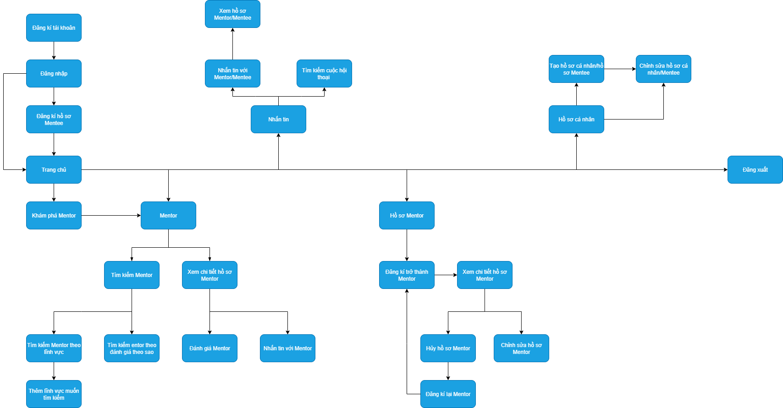

Wireframe

Đăng kí tài khoản
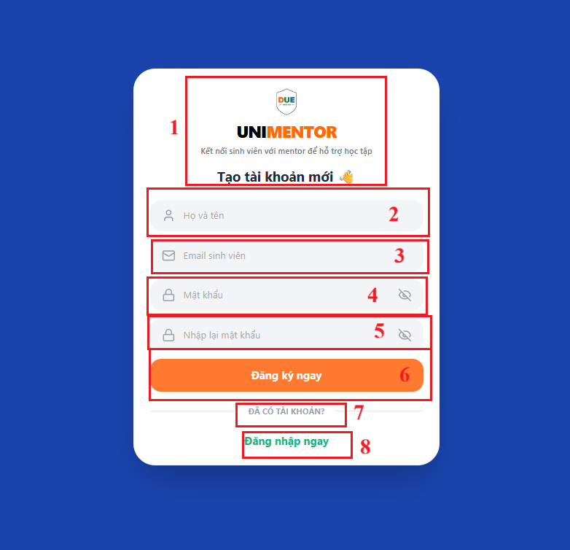
ID | Item | Type | Validation | Notes
1 | Khối Logo & Tiêu đề | Image / Heading | Không có | Bao gồm Logo của Trường Đại học Kinh tế (DUE), tên ứng dụng UNIMENTOR, slogan và lời chào "Tạo tài khoản mới 👋".
2 | Trường "Họ và tên" | Text Input | Bắt buộc nhập (Required) | Có icon người dùng ở bên trái. Dùng để nhập họ tên đầy đủ của sinh viên.
3 | Trường "Email sinh viên" | Text Input | Bắt buộc nhập. Đúng định dạng (@gmail.com hoặc @due.udn.vn) +1 | Có icon bức thư ở bên trái.
4 | Trường "Mật khẩu" | Password Input | Bắt buộc nhập. Tối thiểu 8 ký tự, có chữ in hoa | Có icon ổ khóa bên trái và icon con mắt (ẩn/hiện mật khẩu) bên phải.
5 | Trường "Nhập lại mật khẩu" | Password Input | Bắt buộc nhập. Phải trùng khớp với trường Mật khẩu (ID 4) +1 | Có icon ổ khóa và icon ẩn/hiện mật khẩu tương tự trường trên. Dùng để xác nhận lại tính chính xác.
6 | Nút "Đăng ký ngay" | Button (Primary) | Kiểm tra toàn bộ tính hợp lệ của các trường nhập liệu phía trên | Nút gọi hành động chính. Nhấn vào để gửi dữ liệu tạo tài khoản. Nếu có lỗi sẽ hiển thị thông báo tương ứng.+1
7 | Dòng chữ "ĐÃ CÓ TÀI KHOẢN?" | Text | Không có | Dòng chữ dùng để dẫn dắt, định hướng những người dùng đã từng đăng ký.
8 | Liên kết "Đăng nhập ngay" | Link / Text Button | Không có | Nhấp vào sẽ chuyển hướng người dùng quay lại màn hình Đăng nhập.

    - Đăng nhập
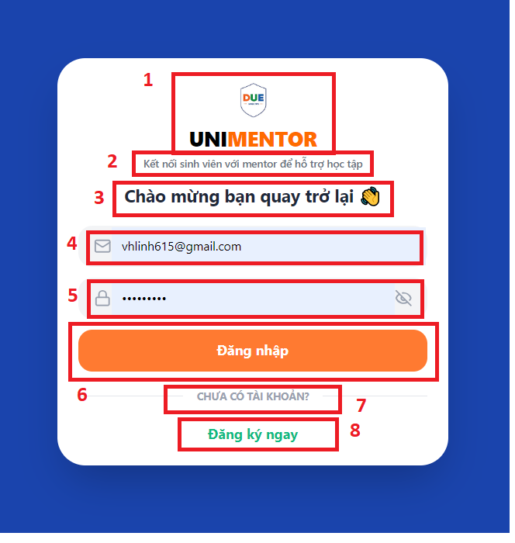

ID | Item | Type | Validation | Notes
1 | Logo + tên UNIMENTOR | Image / Text | Không có | Hiển thị logo hệ thống
2 | Mô tả hệ thống | Text | Không có | “Kết nối sinh viên với mentor…”
3 | Tiêu đề chào mừng | Text | Không có | Hiển thị lời chào
4 | Email | Text Field | Email hợp lệ | Nhập email đăng nhập
5 | Mật khẩu | Password Field | Không rỗng | Có icon ẩn/hiện mật khẩu
6 | Nút Đăng nhập | Button | Validate toàn form | Thực hiện đăng nhập
7 | Text “Chưa có tài khoản?” | Text | Không có | Hiển thị thông báo
8 | Nút Đăng ký ngay | Link / Button | Không có | Điều hướng sang đăng ký

    - Tạo hồ sơ

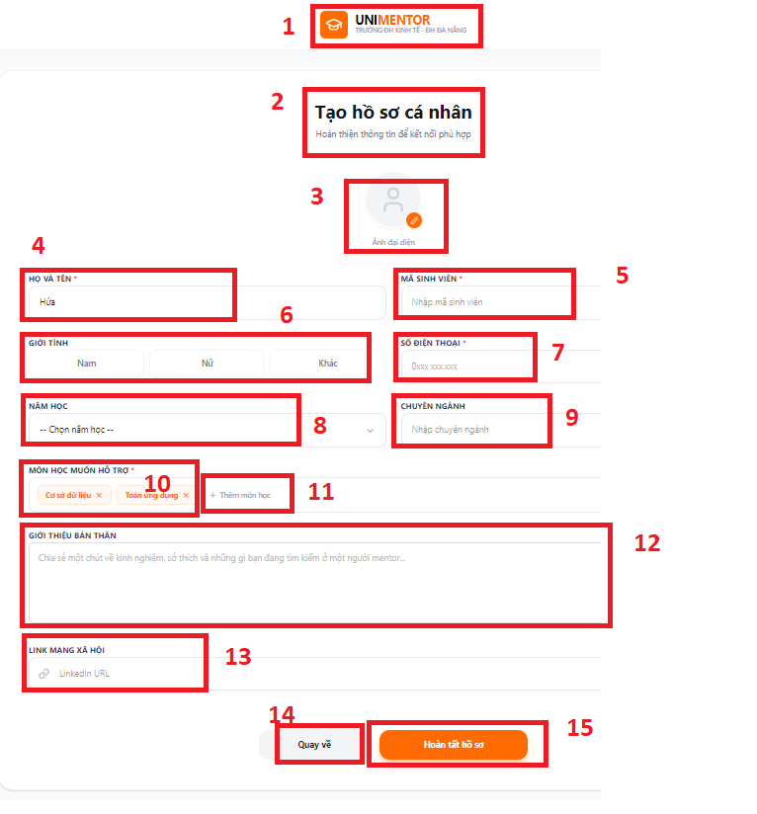
ID | Item | Type | Validation | Notes
1 | Logo UNIMENTOR | Image / Link | Không có | Nhấn về trang chủ
2 | Tiêu đề “Tạo hồ sơ cá nhân” | Text | Không có | Hiển thị tiêu đề + mô tả
3 | Ảnh đại diện | Image Upload | Không có | Upload / đổi avatar
4 | Họ và tên | Text Field | Không rỗng | Nhập tên người dùng
5 | Mã sinh viên | Text Field | Không rỗng | Nhập mã sinh viên
6 | Giới tính | Radio Button | Chọn 1 | Nam / Nữ / Khác
7 | Số điện thoại | Text Field | 10 số, bắt đầu bằng 0 | Nhập số điện thoại
8 | Năm học | Dropdown | Không rỗng | Chọn năm học
9 | Chuyên ngành | Text Field | Không rỗng | Nhập chuyên ngành
10 | Môn học hỗ trợ | Tag | Không rỗng | Hiển thị môn đã chọn
11 | Thêm môn học | Button | Tùy chọ | Thêm môn mới
12 | Giới thiệu bản thân | Textarea | ≤ 500 ký tự | Nhập mô tả
13 | Link mạng xã hội | Text Field | URL hợp lệ | Ví dụ LinkedIn
14 | Nút Quay về | Button | Không có | Quay lại trang trước
15 | Nút Hoàn tất hồ sơ | Button | Validate toàn form | Lưu thông tin

    - Chỉnh sửa hồ sơ
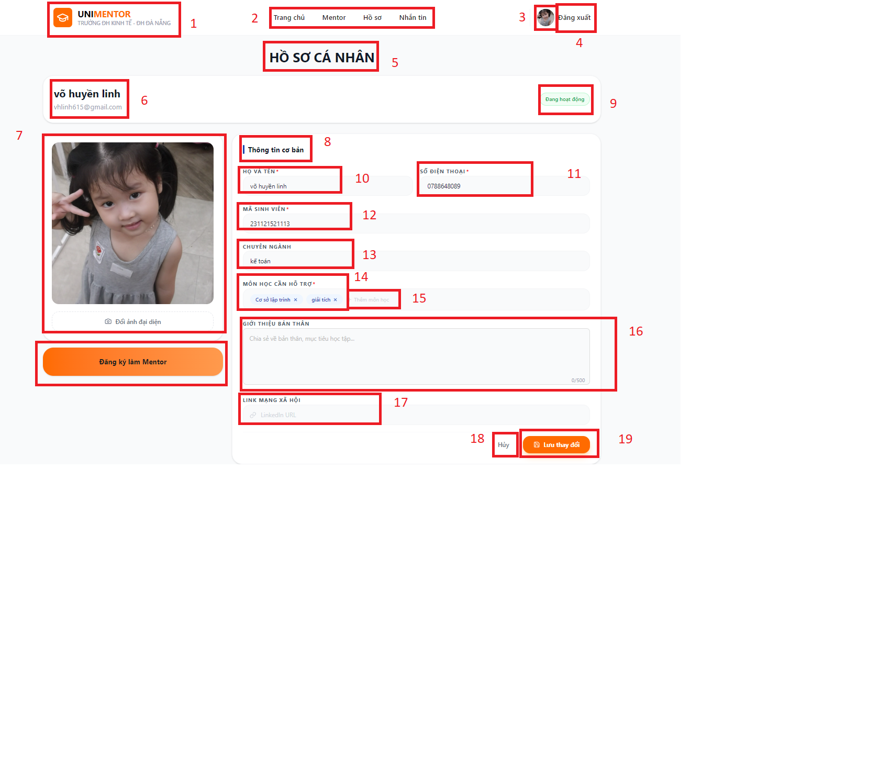

ID | Item | Type | Validation | Notes
1 | Logo UNIMENTOR | Image / Link | Không có | Nhấn vào chuyển về trang chủ
2 | Menu Trang chủ | Nav Link | Không có | Điều hướng trang chủ
3 | Menu Mentor | Nav Link | Không có | Trang danh sách mentor
4 | Menu Hồ sơ | Nav Link | Không có | Đang được chọn
5 | Menu Nhắn tin | Nav Link | Không có | Điều hướng trang chat
6 | Avatar + Đăng xuất | Dropdown | Không có | Mở menu tài khoản
7 | Ảnh đại diện | Image | Không có | Hiển thị avatar
8 | Nút đổi ảnh | Button | Không có | Upload ảnh mới
9 | Trạng thái hoạt động | Badge | Không có | Đang hoạt động/Ngoại tuyến
10 | Họ và tên | Text Field | Không rỗng | Cho phép chỉnh sửa
11 | Số điện thoại | Text Field | Số hợp lệ | Cho phép chỉnh sửa
12 | Mã sinh viên | Text Field | Không có | Cho phép chỉnh sửa
13 | Chuyên ngành | Text Field | Không rỗng | Cho phép chỉnh sửa
14 | Môn học hỗ trợ | Tag Input | Không có | Hiển thị dạng tag
15 | Thêm môn học | Button | Không có | Thêm tag mới
16 | Giới thiệu bản thân | Textarea | ≤ 500 ký tự | Nhập mô tả
17 | Link mạng xã hội | Text Field | URL hợp lệ | Ví dụ: LinkedIn
18 | Nút Hủy | Button | Không có | Reset / quay lại trang trước
19 | Nút Lưu thay đổi | Button | Validate toàn form | Lưu thông tin

    - Form đăng kí trở thành mentor
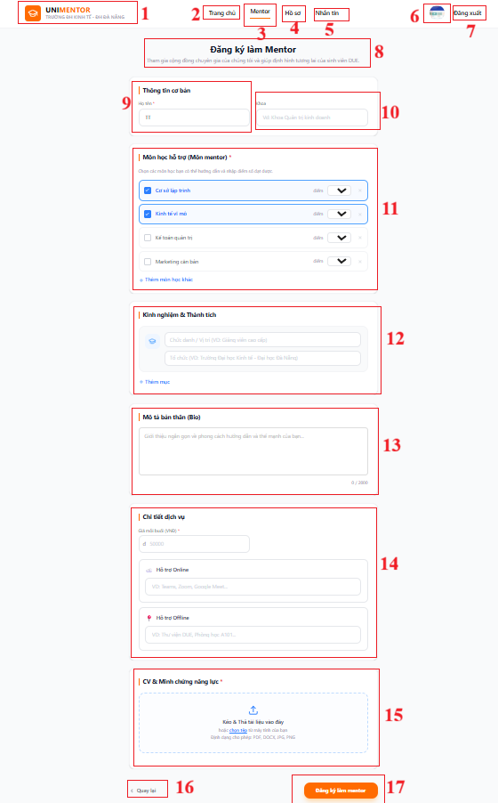

ID | Item | Type | Validation | Notes
1 | Logo UNIMENTOR | Image / Link | Không có | Nhấp vào dẫn về Trang chủ.
2 | Menu "Trang chủ" | Nav Link | Không có | Chuyển hướng đến trang chủ.
3 | Menu "Mentor" | Nav Link | Không có | Chuyển hướng đến trang danh sách Mentor.
4 | Menu "Hồ sơ" | Nav Link | Không có | Đang ở trạng thái Active (được gạch chân).
5 | Menu "Nhắn tin" | Nav Link | Không có | Chuyển đến màn hình tin nhắn của hệ thống.
6 | Ảnh đại diện (Avatar) | Image / Dropdown | Không có | Chứa avatar người dùng và mở menu tài khoản.
7 | Nút "Đăng xuất" | Button / Text | Không có | Lệnh thoát tài khoản.
8 | Tiêu đề trang | Heading / Text | Không có | Hiển thị "Đăng ký làm Mentor" và dòng mô tả phụ.
9 | Trường "Họ tên" | Text Input | Bắt buộc nhập (Required) | Cho phép nhập chữ cái. Nằm trong mục Thông tin cơ bản.
10 | Trường "Khoa" | Text Input | Bắt buộc nhập (Required) | Có placeholder gợi ý (VD: Khoa Quản trị kinh doanh).
11 | Khối "Môn học hỗ trợ" | Checkbox + Dropdown | Chọn ít nhất 1 môn và bắt buộc chọn Điểm | Tích chọn để xác nhận môn có thể hướng dẫn, chọn điểm số đạt được (VD: A, B+) và có nút "+ Thêm môn học khác" để mở rộng danh sách.+1
12 | Khối "Kinh nghiệm & Thành tích" | Text Input (Multiple) | Tùy chọn (hoặc bắt buộc nhập ít nhất 1 dòng) | Các ô nhập liệu để liệt kê Chức danh/Vị trí và Tổ chức công tác/học tập. Có nút "+ Thêm mục" để mở rộng danh sách.+1
13 | Khối "Mô tả bản thân (Bio)" | Textarea | Tối đa 2000 ký tự | Cho phép nhập đoạn văn bản dài giới thiệu bản thân. Có bộ đếm ký tự hiển thị ở góc dưới bên phải.
14 | Khối "Chi tiết dịch vụ" | Numeric & Text Input | Giá: Bắt buộc nhập, giá trị >= 0 | Chứa trường nhập "Giá mỗi buổi (VNĐ)", chọn hình thức dạy (Online, Offline) kèm ô nhập địa chỉ/link hỗ trợ tương ứng.+1
15 | Khối "CV & Minh chứng năng lực" | File Upload | Bắt buộc tải lên ít nhất 1 file CV | Hỗ trợ kéo và thả file hoặc chọn file từ máy tính. Định dạng cho phép: PDF, DOCX, JPG, PNG. Dung lượng tối đa: 10MB.+1
16 | Nút "Quay lại" | Button (Secondary) | Không có | Cho phép người dùng trở lại màn hình trước đó mà không mất dữ liệu đã nhập (nếu có lưu session).
17 | Nút "Đăng ký làm mentor" | Button (Primary) | Kiểm tra toàn bộ form trước khi Submit | Nút gọi hành động chính. Chỉ có hiệu lực khi các trường bắt buộc đã được điền đầy đủ. Nếu gặp lỗi mạng sẽ thông báo thất bại.+1

    - Sau khi đăng ký mentor thành công
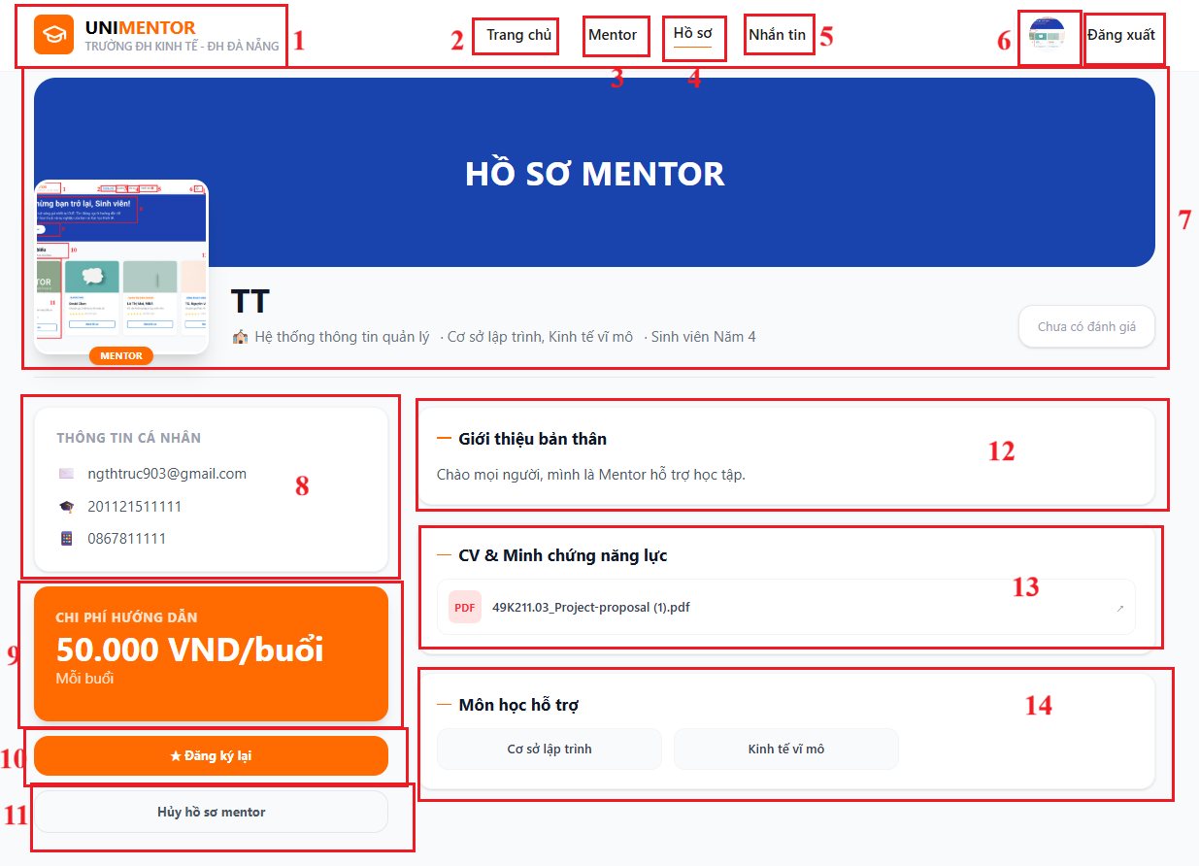

ID | Item | Type | Validation | Notes
1 | Logo UNIMENTOR | Image / Link | Không có | Nhấp vào thường dẫn về Trang chủ.
2 | Menu "Trang chủ" | Nav Link | Không có | Chuyển hướng đến trang chủ.
3 | Menu "Mentor" | Nav Link | Không có | Chuyển hướng đến trang tìm kiếm/danh sách Mentor.
4 | Menu "Hồ sơ" | Nav Link | Không có | Đang ở trạng thái Active (được gạch chân).
5 | Menu "Nhắn tin" | Nav Link | Không có | Chuyển đến màn hình tin nhắn của hệ thống.
6 | User Profile / Đăng xuất | Image / Button | Không có | Chứa avatar người dùng và lệnh "Đăng xuất" để thoát tài khoản.
7 | Khối Thông tin định danh cơ bản | Block / Component | Không có | Hiển thị Banner "HỒ SƠ MENTOR", Avatar kèm thẻ "MENTOR" để phân biệt vai trò, Họ Tên, Ngành học/Năm học và Trạng thái Điểm đánh giá (Rating).
8 | Block "Thông tin cá nhân" | Info List | Không có | Chứa các thông tin liên hệ: Email, Mã sinh viên, Số điện thoại.
9 | Block "Chi phí hướng dẫn" | Card / Widget | Không có | Hiển thị mức giá mỗi buổi (VD: 50.000 VNĐ/buổi).
10 | Nút "Đăng ký lại" | Button (Primary) | Không có | Nút để cập nhật/chỉnh sửa lại hồ sơ Mentor.
11 | Nút "Hủy hồ sơ mentor" | Button (Outline) | Cần hiển thị Popup xác nhận | Nút để hủy bỏ vai trò/hồ sơ Mentor. Cần cảnh báo trước khi thực hiện.
12 | Block "Giới thiệu bản thân" | Text Paragraph | Không có | Đoạn văn bản hiển thị nội dung mô tả/Bio của Mentor.
13 | Block "CV & Minh chứng năng lực" | File Preview | Không có | Hiển thị tên file tài liệu đính kèm và định dạng (VD: PDF).
14 | Block "Môn học hỗ trợ" | List / Card Grid | Không có | Các khối hiển thị tên môn học mà Mentor có thể nhận dạy (VD: Cơ sở lập trình, Kinh tế vĩ mô).

    - Xem, lọc, tìm kiếm mentor
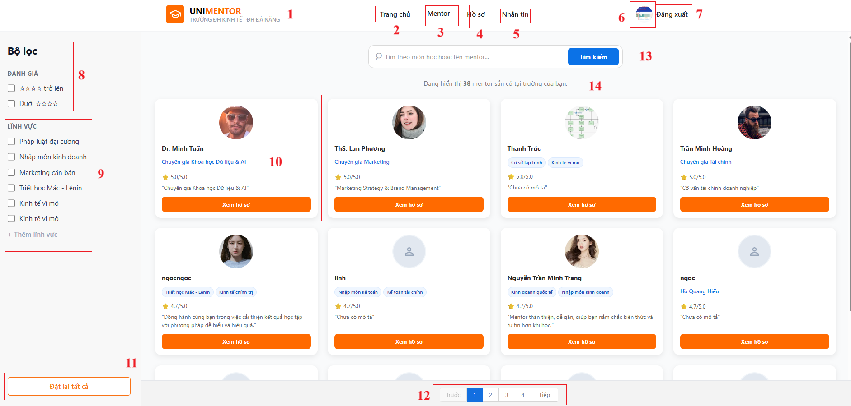
ID | Item | Type | Validation | Notes
1 | Logo UNIMENTOR | Image / Link | Không có | Chuyển hướng về trang chủ khi nhấp.
2 | Menu "Trang chủ" | Nav Link | Không có | Chuyển đến trang giới thiệu/tổng quan.
3 | Menu "Mentor" | Nav Link | Không có | Trạng thái Active (đang hiển thị màn hình này).
4 | Menu "Hồ sơ" | Nav Link | Không có | Chuyển đến trang cá nhân của người dùng.
5 | Menu "Nhắn tin" | Nav Link | Không có | Dẫn đến màn hình nhắn tin của hệ thống.
6 | Ảnh đại diện (Avatar) | Image / Dropdown | Không có | Chứa thông tin người dùng và nhấp vào để mở menu quản lý tài khoản.
7 | Nút "Đăng xuất" | Button / Text | Không có | Chứa lệnh để thoát phiên đăng nhập hiện tại.
8 | Lọc theo "Đánh giá" | Checkbox Group | Cho phép chọn một hoặc nhiều | Lọc mentor theo số sao (VD: 4 sao trở lên).
9 | Lọc theo "Lĩnh vực" | Checkbox Group | Cho phép chọn một hoặc nhiều | Danh sách các lĩnh vực (Pháp luật đại cương, Nhập môn kinh doanh...). Có nút "+ Thêm lĩnh vực" để tìm thêm.
10 | Thẻ Mentor (Mentor Card) | Component | Không có | Chứa: Ảnh, Tên, Chuyên môn, Rating, Bio ngắn và nút "Xem hồ sơ" (Khi người dùng nhấp vào nút "Xem hồ sơ", hệ thống thường sẽ dẫn đến màn hình chi tiết hồ sơ mentor ).
11 | Nút "Đặt lại tất cả" | Button (Outline) | Không có | Xóa tất cả các tùy chọn lọc hiện tại về mặc định.
12 | Phân trang (Pagination) | Navigation | Không có | Chuyển đổi giữa các trang kết quả (Trước, 1, 2, 3, 4, Tiếp).
13 | Thanh & Nút Tìm kiếm | Search Input & Button | Ô nhập không quá 255 ký tự | Nhập môn học, chuyên môn hoặc tên mentor vào ô tìm kiếm. Nhấn nút "Tìm kiếm" để kích hoạt bộ lọc tìm kiếm theo từ khóa đã nhập.
14 | Thông số kết quả | Text | Không có | Hiển thị tổng số lượng mentor tìm thấy (VD: Đang hiển thị 38 mentor sẵn có tại trường của bạn).

    - Pop up thêm lĩnh vực mới
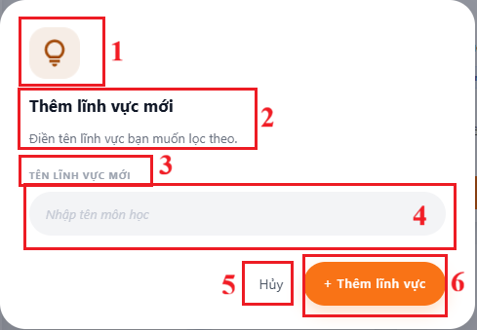
ID | Item | Type | Validation | Notes
1 | Icon minh họa (Bóng đèn) | Icon | Không có | Icon trang trí cho tiêu đề của pop-up.
2 | Tiêu đề & Hướng dẫn | Heading & Text | Không có | Chứa tiêu đề "Thêm lĩnh vực mới" và dòng chữ phụ "Điền tên lĩnh vực bạn muốn lọc theo.".
3 | Nhãn trường nhập liệu | Label | Không có | Text "TÊN LĨNH VỰC MỚI" (viết hoa).
4 | Ô nhập liệu (Input Field) | Text Input | Bắt buộc nhập (Required), không quá 100 ký tự | Nơi người dùng nhập tên lĩnh vực cần thêm. Trong ảnh có placeholder "Nhập tên môn học".
5 | Nút "Hủy" | Text Button | Không có | Đóng pop-up và không lưu các thay đổi hiện tại.
6 | Nút "+ Thêm lĩnh vực" | Button (Primary) | Kiểm tra dữ liệu ô số 4 trước khi thực hiện | Thực hiện thêm lĩnh vực vào danh sách lọc và đóng pop-up.

    - Pop up thêm môn học mới
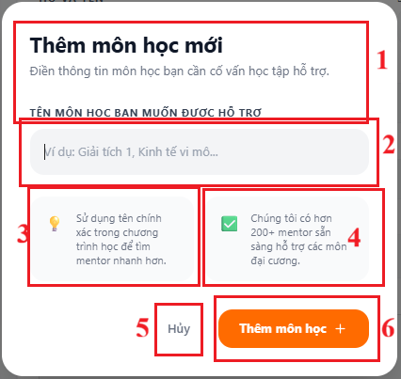
ID | Item | Type | Validation | Notes
1 | Tiêu đề & Nhãn nhập liệu | Heading & Label | Không có | Bao gồm tiêu đề chính "Thêm môn học mới", dòng mô tả phụ "Điền thông tin môn học bạn cần cố vấn học tập hỗ trợ." và nhãn in hoa "TÊN MÔN HỌC BẠN MUỐN ĐƯỢC HỖ TRỢ".
2 | Ô nhập liệu (Input Field) | Text Input | Bắt buộc nhập (Required), giới hạn số ký tự (VD: 255 ký tự) | Nơi người dùng điền tên môn học cần thêm. Có placeholder gợi ý: "Ví dụ: Giải tích 1, Kinh tế vi mô...".
3 | Khung gợi ý 1 (Hint) | Info Box | Không có | Chứa icon bóng đèn và lời khuyên cho người dùng: "Sử dụng tên chính xác trong chương trình học để tìm mentor nhanh hơn."
4 | Khung thông tin 2 (Info) | Info Box | Không có | Chứa icon dấu tick xanh và thông điệp nhằm tăng sự tin tưởng: "Chúng tôi có hơn 200+ mentor sẵn sàng hỗ trợ các môn đại cương."
5 | Nút "Hủy" | Button (Secondary / Outline) | Không có | Đóng cửa sổ pop-up và xóa bỏ các nội dung đang nhập dang dở tại ô số 2.
6 | Nút "Thêm môn học +" | Button (Primary) | Kiểm tra dữ liệu ô số 2 (không được để trống) trước khi gọi API | Nút hành động chính (màu cam). Khi nhấn vào sẽ thực hiện lưu môn học mới, hiển thị thông báo thành công (nếu có) và đóng pop-up.

    - Xem thông tin chi tiết mentor
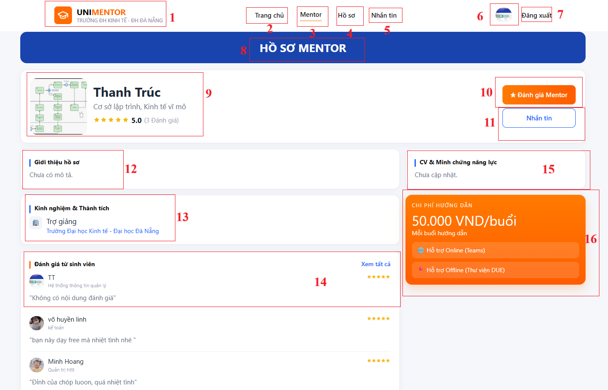
ID | Item | Type | Validation | Notes
1 | Logo UNIMENTOR | Image / Link | Không có | Nhấp vào để quay lại Trang chủ.
2 | Menu "Trang chủ" | Nav Link | Không có | Dẫn đến trang chủ của hệ thống.
3 | Menu "Mentor" | Nav Link | Không có | Trạng thái Active (được gạch chân dưới menu).
4 | Menu "Hồ sơ" | Nav Link | Không có | Dẫn đến trang cá nhân của sinh viên đang đăng nhập.
5 | Menu "Nhắn tin" | Nav Link | Không có | Dẫn đến màn hình nhắn tin.
6 | Ảnh đại diện (Avatar) | Image / Button | Không có | Nhấn vào để mở menu quản lý tài khoản/dropdown.
7 | Nút "Đăng xuất" | Button / Text | Không có | Nút để thoát tài khoản hiện tại.
8 | Tiêu đề trang | Heading | Không có | Hiển thị text "HỒ SƠ MENTOR" để nhận diện trang.
9 | Thông tin Mentor cơ bản | Card / Text Block | Không có | Hiển thị Ảnh đại diện Mentor, Họ tên, Môn học hỗ trợ và Rating tổng quát (Điểm trung bình và số lượt đánh giá).
10 | Nút "Đánh giá Mentor" | Button (Primary) | Không có | Mở pop-up để sinh viên gửi đánh giá và số sao cho Mentor.
11 | Nút "Nhắn tin" | Button (Outline) | Không có | Mở khung chat trực tiếp với Mentor này.
12 | Block "Giới thiệu hồ sơ" | Text Paragraph | Không có | Nội dung mô tả chi tiết về chuyên môn của Mentor (Hiện "Chưa có mô tả." nếu Mentor chưa cập nhật).
13 | Block "Kinh nghiệm & Thành tích" | List Item | Không có | Danh sách các vị trí làm việc và nơi công tác của Mentor.
14 | Block "Đánh giá từ sinh viên" | Section / List | Không có | Khu vực hiển thị phản hồi công khai từ người học và liên kết "Xem tất cả".
15 | Block "CV & Minh chứng năng lực" | Section / File | Không có | Khu vực tài liệu xác thực (Hiện "Chưa cập nhật." nếu Mentor chưa tải file lên).
16 | Block "Chi phí hướng dẫn" | Card / Widget | Không có | Hiển thị giá mỗi buổi và các icon/text thể hiện hình thức hỗ trợ Online/Offline.

    - Xem tất cả đánh giá mentor
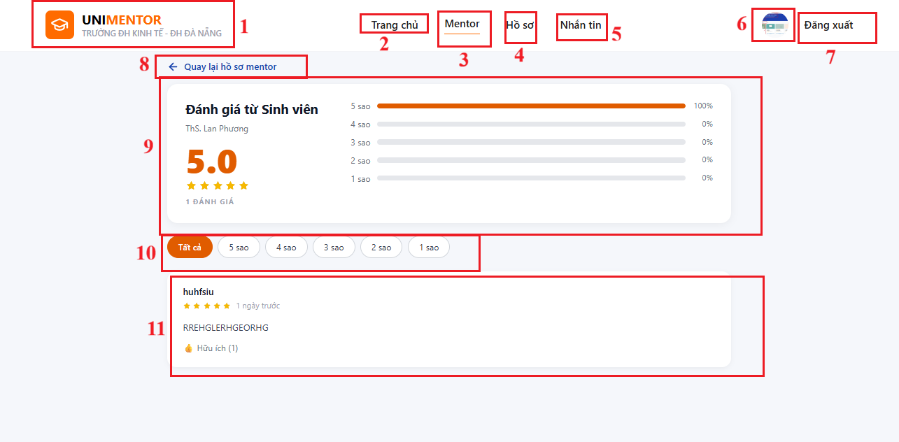
ID | Item | Type | Validation | Notes
1 | Logo UNIMENTOR | Image / Link | Không có | Nhấp vào để quay lại trang chủ.
2 | Menu "Trang chủ" | Nav Link | Không có | Chuyển hướng về Dashboard/Trang chủ.
3 | Menu "Mentor" | Nav Link | Không có | Trạng thái Active (đang ở phân hệ Mentor).
4 | Menu "Hồ sơ" | Nav Link | Không có | Dẫn đến trang quản lý cá nhân của người dùng.
5 | Menu "Nhắn tin" | Nav Link | Không có | Chuyển đến màn hình tin nhắn của hệ thống.
6 | Ảnh đại diện (Avatar) | Image / Button | Không có | Chứa thông tin người dùng và mở menu quản lý tài khoản.
7 | Nút "Đăng xuất" | Button / Text | Không có | Chứa lệnh thoát ứng dụng/tài khoản hiện tại.
8 | Nút "Quay lại hồ sơ mentor" | Link Button | Không có | Quay về màn hình Profile của Mentor trước đó.
9 | Khối tổng quan đánh giá | Block / Component | Không có | Hiển thị điểm trung bình, sao, tổng số lượt đánh giá và biểu đồ phân bổ tỉ lệ % của từng mức sao từ 1 đến 5.
10 | Bộ lọc theo số sao | Filter Chips | Cho phép chọn một | Click vào để lọc danh sách đánh giá bên dưới theo số sao tương ứng (Tất cả, 5 sao, 4 sao, 3 sao, 2 sao, 1 sao).
11 | Khối thông tin đánh giá | List Item / Card | Không có | Bao gồm Tên sinh viên, số sao đã tặng, thời gian gửi, nội dung nhận xét chi tiết và nút tương tác "Hữu ích".

    - Popup đánh giá và nhận xét mentor
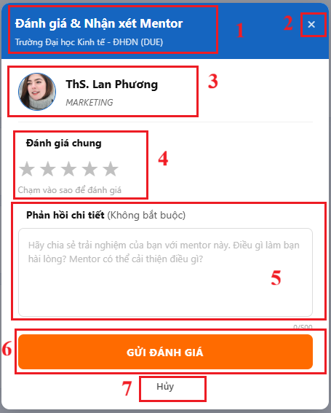
ID | Item | Type | Validation | Notes
1 | Tiêu đề Pop-up | Heading / Text | Không có | Nội dung: "Đánh giá & Nhận xét Mentor" và "Trường Đại học Kinh tế - ĐHĐN (DUE)"
2 | Nút Đóng (Icon X) | Icon Button | Không có | Nằm ở góc phải phía trên. Nhấn vào hệ thống sẽ đóng popup ngay lập tức và không lưu bất kỳ dữ liệu nào.
3 | Thông tin Mentor | Component | Không có | Hiển thị Ảnh đại diện, Học hàm/Học vị (nếu có), Họ tên và Khoa/Chuyên ngành của người được đánh giá (VD: ThS. Lan Phương - MARKETING)
4 | Đánh giá sao (Rating) | Star Rating | Bắt buộc (Required) | Người dùng chạm/nhấp chọn từ 1 đến 5 sao. Nếu không chọn mà nhấn gửi, hệ thống sẽ báo lỗi "Vui lòng chọn mức đánh giá sao".
5 | Ô nhập nhận xét (Phản hồi chi tiết) | Textarea | Không bắt buộc, tối đa 500 ký tự | Nơi chia sẻ trải nghiệm. Có placeholder hướng dẫn và bộ đếm ký tự hiển thị ở góc dưới (0/500). Nếu nhập quá 500 ký tự sẽ không nhận thêm.
6 | Nút "GỬI ĐÁNH GIÁ" | Button (Primary) | Kiểm tra ID 4 (đã chọn sao) | Nút bấm chính để hoàn tất. Khi gửi thành công sẽ lưu dữ liệu, tự động đóng popup và hiện thông báo "Đánh giá thành công".
7 | Nút "Hủy" | Text Button | Không có | Đóng cửa sổ pop-up và hủy bỏ các nội dung người dùng vừa nhập mà không lưu lại.

    - Nhắn tin cho Student/Mentor

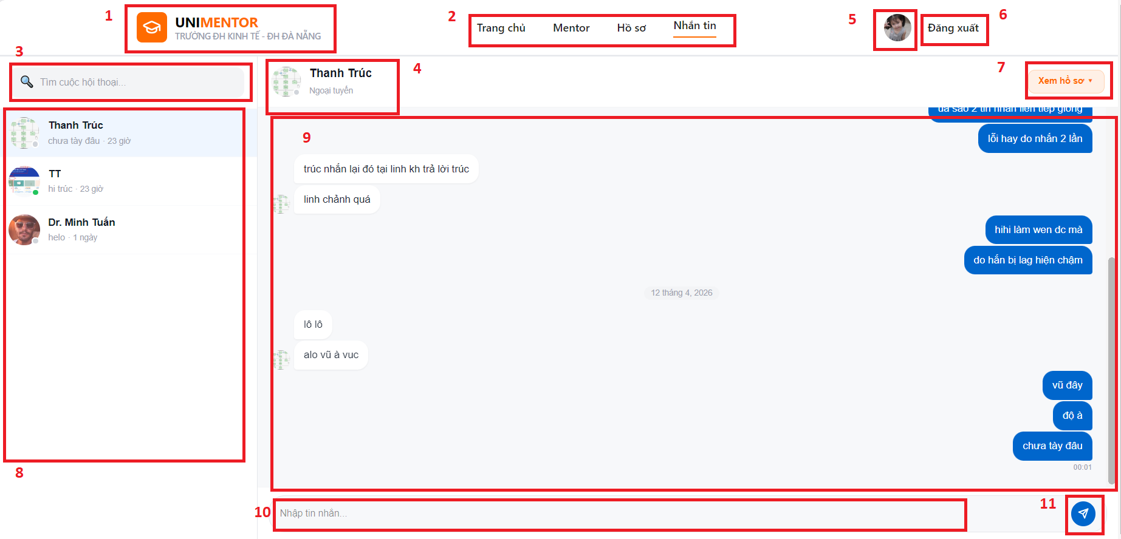
ID | Item | Type | Validation | Notes
1 | Logo UNIMENTOR | Image / Link | Không có | Nhấn về trang chủ
2 | Menu điều hướng | Nav Link | Không có | Trang chủ / Mentor / Hồ sơ / Nhắn tin
3 | Ô tìm kiếm hội thoại | Text Field | Không có | Nhập để tìm cuộc hội thoại
4 | Thông tin người chat | Text | Không có | Hiển thị tên + trạng thái
5 | Avatar người dùng | Image | Không có | Hiển thị ảnh đại diện
6 | Nút Đăng xuất | Button | Không có | Đăng xuất hệ thống
7 | Nút Xem hồ sơ | Button | Không có | Xem hồ sơ người đang chat
8 | Danh sách hội thoại | List | Không có | Hiển thị người đã từng nhắn tin
9 | Nội dung chat | Chat Box | Không có | Hiển thị tin nhắn 2 bên
10 | Ô nhập tin nhắn | Text Field | Không rỗng | Nhập nội dung tin nhắn
11 | Nút gửi | Button | Không có | Gửi tin nhắn đi

5.2.15 Màn hình trang chủ
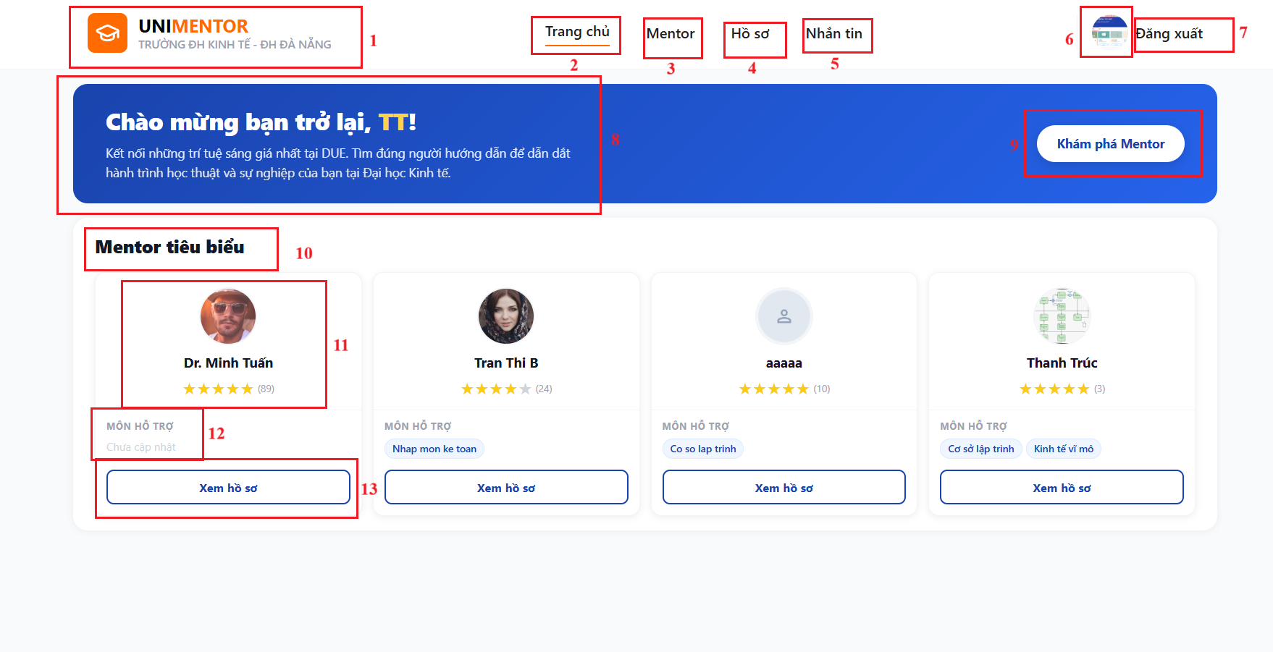

ID | Item | Type | Validation | Notes
1 | Logo UNIMENTOR | Image / Link | Không có | Logo hệ thống. Người dùng click vào sẽ redirect về màn hình Trang chủ.
2 | Tab "Trang chủ" | Navigation | Highlight tab hiện tại | Tab đang được active (hiển thị gạch chân dưới tab). Chuyển hướng đến màn hình Trang chủ.
3 | Tab "Mentor" | Navigation | Không có | Click → chuyển hướng đến trang danh sách Mentor.
4 | Tab "Hồ sơ" | Navigation | Không có | Click → chuyển hướng đến trang Hồ sơ cá nhân của người dùng.
5 | Tab "Nhắn tin" | Navigation | Không có | Click → chuyển hướng đến màn hình Nhắn tin. Nếu có tin nhắn chưa đọc sẽ hiển thị badge màu đỏ kèm số lượng.
6 | Avatar người dùng | Image | Không có | Hiển thị ảnh đại diện của người dùng. Khi nhấn vào sẽ ra hồ sơ cá nhân.
7 | Nút "Đăng xuất" | Button / Menu | Không có | Click → clear session và redirect người dùng về màn hình Đăng nhập.
8 | Tiêu đề & Lời chào (Hero Banner) | Text Block | Không có | Hiển thị lời chào mừng (Ví dụ: "Chào mừng bạn trở lại, TT!"). Tên người dùng được lấy từ thông tin Account đang đăng nhập.
9 | Nút "Khám phá Mentor" | Button (Primary) | Không có | Click → chuyển hướng người dùng sang trang danh sách Mentor để tìm kiếm.
10 | Tiêu đề "Mentor tiêu biểu" | Heading | Không có | Nhãn của khu vực hiển thị danh sách các mentor được hệ thống gợi ý dựa trên ngành học/khoa của sinh viên.
11 | Thông tin định danh Mentor | Text / Image | Không có | Nằm trong Card Mentor. Hiển thị Ảnh đại diện, Tên Mentor (in đậm), số sao vàng trung bình và tổng số lượt đánh giá.
12 | Tag "MÔN HỖ TRỢ" | Tag / Badge | Không có | Hiển thị chuyên ngành hoặc môn học mentor hỗ trợ (nếu chưa có sẽ hiển thị "Chưa cập nhật").
13 | Nút "Xem hồ sơ" | Button (Outline) | Không có | Nút Call-to-action trên thẻ mentor. Click → redirect sang màn hình Chi tiết hồ sơ của mentor tương ứng.

DATABASE DESIGN
CREATE TABLE public.users (
id uuid PRIMARY KEY DEFAULT gen_random_uuid(),
full_name text NOT NULL,
email text UNIQUE NOT NULL,
password_hash text NOT NULL,
role text DEFAULT 'user',
created_at timestamptz DEFAULT now(),
updated_at timestamptz DEFAULT now()
);

CREATE TABLE public.mentors (
id uuid PRIMARY KEY,
title text,
experience_years integer,
rating numeric DEFAULT 0.0,
review_count integer DEFAULT 0,
subjects text[],
is_verified boolean DEFAULT false,
availability jsonb,
created_at timestamptz DEFAULT now(),
updated_at timestamptz DEFAULT now(),
fee_per_session numeric DEFAULT 0,
support_online boolean DEFAULT true,
support_offline boolean DEFAULT true,
CONSTRAINT mentors_id_fkey FOREIGN KEY (id) REFERENCES public.users(id) ON DELETE CASCADE
);

CREATE TABLE public.messages (
id uuid PRIMARY KEY DEFAULT gen_random_uuid(),
sender_id uuid,
receiver_id uuid,
content text NOT NULL,
is_read boolean DEFAULT false,
created_at timestamptz DEFAULT now(),
CONSTRAINT messages_sender_id_fkey FOREIGN KEY (sender_id) REFERENCES public.users(id) ON DELETE CASCADE,
CONSTRAINT messages_receiver_id_fkey FOREIGN KEY (receiver_id) REFERENCES public.users(id) ON DELETE CASCADE
);

CREATE TABLE public.profiles (
id uuid PRIMARY KEY,
avatar_url text,
bio text,
major text,
student_id text,
skills text[],
interests text[],
social_links jsonb,
created_at timestamptz DEFAULT now(),
updated_at timestamptz DEFAULT now(),
experiences jsonb DEFAULT '[]'::jsonb,
documents jsonb DEFAULT '[]'::jsonb,
gender text CHECK (gender IN ('Nam', 'Nữ', 'Khác')),
year text,
phone text,
CONSTRAINT profiles_id_fkey FOREIGN KEY (id) REFERENCES public.users(id) ON DELETE CASCADE
);

CREATE TABLE public.reviews (
id uuid PRIMARY KEY DEFAULT gen_random_uuid(),
mentor_id uuid NOT NULL,
student_id uuid NOT NULL,
rating integer NOT NULL CHECK (rating >= 1 AND rating <= 5),
comment text,
created_at timestamptz DEFAULT now(),
subject text,
helpful_count integer DEFAULT 0,
CONSTRAINT fk_reviews_mentor FOREIGN KEY (mentor_id) REFERENCES public.mentors(id) ON DELETE CASCADE,
CONSTRAINT fk_reviews_student FOREIGN KEY (student_id) REFERENCES public.users(id) ON DELETE CASCADE
);

CREATE TABLE public.review_helpful (
id uuid PRIMARY KEY DEFAULT gen_random_uuid(),
review_id uuid NOT NULL,
user_id uuid NOT NULL,
CONSTRAINT review_helpful_review_id_fkey FOREIGN KEY (review_id) REFERENCES public.reviews(id) ON DELETE CASCADE,
CONSTRAINT review_helpful_user_id_fkey FOREIGN KEY (user_id) REFERENCES public.users(id) ON DELETE CASCADE,
CONSTRAINT unique_review_helpful UNIQUE (review_id, user_id)
);

